Berthe Morisot
A2+/B1

Découvrez Berthe Morisot, femme et grande peintre impressionniste et de son œuvre exposée à la Glyptotek : Paysanne étendant du linge (1881).

THÈMES
DURÉE

- la peinture
- l’impressionnisme
- 45 minutes pour l’étape 1
- 45 minutes pour l’étape 2
- 45 minutes pour l’étape 3





OBJECTIFS COMMUNICATIFS
OBJECTIFS LINGUISTIQUES
OBJECTIFS CULTURELS

Identifier des informations dans un texte

Comprendre une courte présentation orale

Exprimer ce que l’on ressent face à un tableau

Le vocabulaire de base d’une analyse de tableau

La biographie de Berthe Morisot

I. La biographie de Berthe Morisot
1. Écoute le document audio.
2. En binôme. Associez les questions aux réponses correspondantes.
Que refuse-t-elle pendant longtemps ? / Qui est Joseph Guichard ? / Quand est-elle née ? / Pourquoi ne peut-elle pas étudier la peinture aux Beaux-Arts ? / Où va-t-elle pour s'exercer et faire des copies de tableaux des grands maîtres de la peinture ?

a
_______________________________________________________________________ ?

Le peintre américain John Goffe Rand invente le tube de peinture en 1841. Cette invention permet aux artistes de peindre plus facilement à l'extérieur. C’est une révolution dans le monde de l’Art ! C’est précisément cette année-là que naît Berthe Morisot !
b
_______________________________________________________________________ ?

Car seuls les hommes peuvent être élèves de cette école.
c
_______________________________________________________________________ ?

C'est l'artiste qui lui donne des cours particuliers de peinture.
d
_______________________________________________________________________ ?

Elle va au Musée du Louvre.
e
_______________________________________________________________________ ?

Elle refuse de se marier, car elle veut rester indépendante.

3. Écoute à nouveau le document audio.

4. En binôme. Associez les réponses aux questions correspondantes.
Elle meurt en 1895. / Parce que c'est lui qui organise les expositions de ses tableaux. / Edma, la sœur de Berthe Morisot qui regarde sa fille Blanche. / Sa fille, Julie Manet. / Elle se marie avec Eugène Manet et elle expose au premier Salon des impressionnistes.
a
Quels sont les deux événements importants pour Berthe Morisot en 1874 ?

______________________________________________________________________________

b
Pourquoi son mari Eugène Manet est-il « formidable » selon Berthe Morisot ?

______________________________________________________________________________

c
Quelles sont les personnes peintes sur le tableau Le Berceau ?

______________________________________________________________________________

d
Quand Berthe Morisot meurt-elle ?

______________________________________________________________________________

d
Quelle est la personne qui fait publier son premier catalogue raisonné ?

______________________________________________________________________________

5. Écoute à nouveau le document audio en lisant le texte ci-dessous.
Je me présente. Berthe Morisot. Je suis née en 1841 et je suis une artiste peintre qui appartient au groupe des peintres impressionnistes. Je viens d'une famille bourgeoise* mais parce que je suis une femme, je n'ai pas le droit d'apprendre, comme les hommes, la peinture à l'École des Beaux-Arts* de Paris.
Heureusement pour moi, je grandis* dans une famille qui a de l’argent et je peux suivre avec mes soeurs, les cours particuliers* du peintre Joseph Guichard. Maître Guichard explique à mon père que je suis vraiment très douée*.
À partir de 1858, pour apprendre les secrets des grands maîtres* de la peinture, je vais très régulièrement au Musée du Louvre pour les copier et c'est là que je rencontre le peintre Édouard Manet et que je deviens son modèle !
Lorsque je peins*, à cette époque, j'utilise des couleurs sombres*, car je suis influencée par Édouard Manet, mais très vite, j'utilise des couleurs de plus en plus claires* !
Parce que je veux rester indépendante pour pouvoir peindre librement je refuse pendant longtemps de me marier* mais en décembre 1874, Eugène Manet, le frère d'Édouard Manet devient mon mari*. Eugène est formidable ! Il me soutient* et il organise les expositions de mes tableaux. Quand, en 1878, je donne naissance à notre fille Julie, c’est Eugène qui s’en occupe beaucoup !
En avril, je participe à la première exposition des impressionnistes à Paris où vingt-neuf artistes sont réunis. Rendez-vous compte ! Je suis la seule femme !
C'est pendant cette exposition que je présente mon célèbre tableau Le Berceau sur lequel je représente ma sœur Edma qui regarde sa fille Blanche.
Mais mon mari meurt en 1892. Moi, trois plus tard en 1895 à seulement 54 ans alors que Julie n'a que 17 ans ! Ma chère Julie fait publier en 1961 le tout premier catalogue raisonné* de mes œuvres alors que mon travail est depuis longtemps oublié… Mais depuis le début des années 2000, je suis enfin reconnue comme une grande artiste.

6. En binôme. Vérifiez vos réponses.


bourgeois - bourgeoise = qui vient de la bourgeoisie = borgerlig
les Beaux-Arts = une école où on peut apprendre à peindre et à sculpter
je grandis = verbe grandir au présent = jeg vokser
les cours particuliers = un cours pour lequel on doit payer personnellement le professeur = privattimerne
doué - douée = quelqu'un qui sait très bien faire quelque chose = dygtig
les grands maîtres = les grands peintres (par exemple : Rubens, da Vinci…)
je peins = verbe peindre au présent = jeg maler
sombre = l’opposé de clair = mørk
il me soutient = soutenir quelqu'un = han støtter mig
le catalogue raisonné = un livre qui rassemble et décrit toutes les oeuvres d'un artiste

II. À la découverte de Berthe Morisot
1. Observe le tableau ci-dessous.
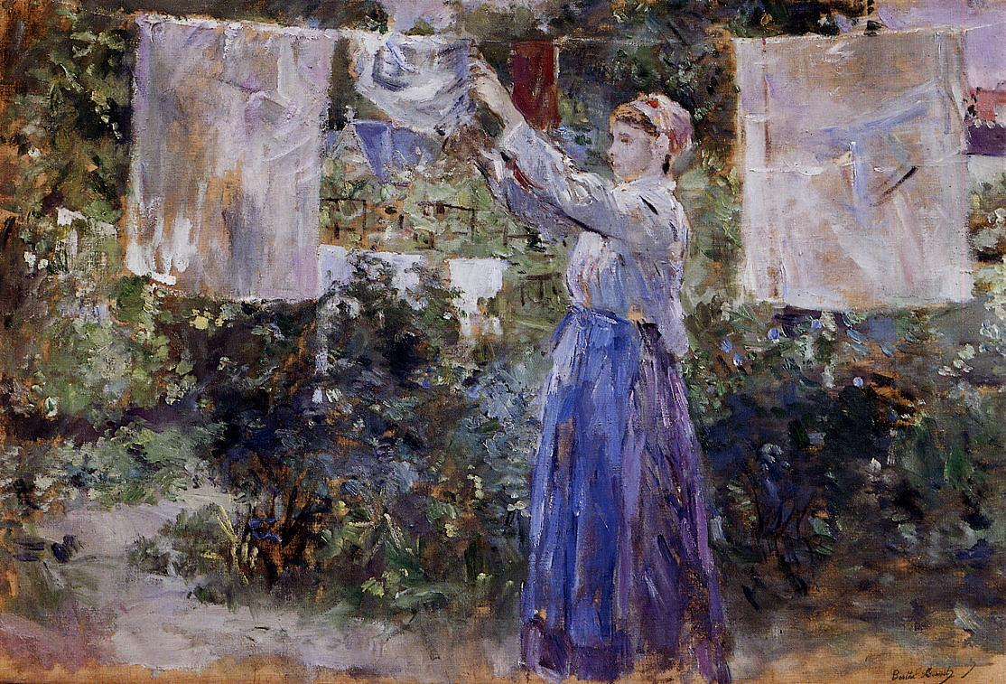

2. En binôme. Répondez aux questions.
a
Qui est cette femme ? Une femme de la bourgeoisie ou bien une femme du peuple ?

______________________________________________________________________________

b
Où se passe cette scène ? À l’intérieur ou bien à l’extérieur ?

______________________________________________________________________________

c
S’agit-il d’un parc ou bien d’un jardin public ?

______________________________________________________________________________
3. Observe à nouveau le tableau.

finaliser = terminer = at færdiggøre
sur le motif = dessiner ou peindre directement devant le sujet (portrait/paysage/animal...)
la vie quotidienne = la vie de tous les jours = hverdagen
le premier plan = ce que l'on voit devant = forgrunden
le deuxième plan = ce que l'on voit juste après le premier plan = mellemgrunden
le dernier plan = ce que l'on voit juste après le deuxième plan = baggrunden
je peins = verbe peindre au présent = jeg maler
une paysanne = une femme qui vit et travaille à la campagne = en bondepige
une allée = un petit chemin dans un jardin = en havesti
elle étend le linge = verbe étendre au présent = faire sécher = hun hænger vasketøjet op
donner à voir = montrer = at vise
les tâches domestiques = les travaux qu'il faut faire dans la maison = de huslige pligter
les torchons = des morceaux de tissus pour les tâches domestiques = viskestykkerne
linge = tous les tissus d'une maison = linned
une barrière = et hegn
qui attire l'oeil = qui nous donne envie de voir = som fanger øjet

4. Lis la lettre ci-dessous.
Lettre de Berthe Morisot à Edgar Degas :

5. En binôme. Répondez aux questions.
a
À ton avis, comment s’appelle ce tableau ? Promenade dans le parc ou Paysanne étendant du linge ?

Ce tableau s'appelle ____________________________________________________________.
C’est le titre que Berthe Morisot a donné à ce tableau.
b
Quand Berthe Morisot a-t-elle peint ce tableau ?

Berthe Morisot a peint ce tableau en ________________________________________________.

c
Où peint-elle ce tableau ? À Nice ou à Bougival ?
Berthe Morisot a peint ce tableau à ______________________________________, près de Paris.

d
Comment a-t-elle peint ce tableau ? Après avoir beaucoup fait d'études et de dessins ou directement sur le motif ?

Elle a peint ce tableau ____________________________________________________________.
Les impressionnistes adoraient travailler dehors avec la lumière naturelle.

e
Que vois-tu au premier plan ? Une paysanne dans une allée de jardin ou une paysanne dans un champ* ?

Je vois ________________________________________________________________________.

f
Que fait-elle ? Elle ramasse des pommes de terre ou elle étend du linge ?
La paysanne ___________________________________________________________________.

g
Que vois-tu au deuxième plan ? Des plantes peintes avec des couleurs claires ou des plantes peintes avec des couleurs sombres ?

Je vois ________________________________________________________________________.

h
Pourquoi utilise-t-elle des couleurs sombres ? Pour donner de la profondeur et mettre en avant le linge ou pour donner de la perspective ?

Elle utilise des couleurs sombres pour _______________________________________________.

i
Que vois-tu au centre du tableau, au dernier plan ? Le toit bleu d'une maison ou le toit rouge d'une maison ?

Je vois ________________________________________________________________________.

j
Pourquoi Berthe Morisot utilise-t-elle cette couleur ? Pour donner de la perspective et mettre en avant les mains de la paysanne ou pour attirer l'œil sur les plantes ?

Elle utilise des couleurs sombres pour _______________________________________________.

III. Expression écrite

Écris un texte de 4/5 lignes pour expliquer ce que tu ressens et ce que tu imagines lorsque tu regardes le tableau Paysanne étendant du linge de Berthe Morisot.

Pour expliquer ce qu’on ressent, on peut dire :
- j'adore (+++)
- j'aime beaucoup (++)
- j'aime bien (+)
- je n'aime pas beaucoup (-)
- je n'aime pas du tout (- -)
- je déteste (- - -)
Pour présenter un tableau, on peut parler :
- de la lumière : froide/chaude - lumière artificielle/lumière naturelle - une ombre
- de l'espace : le premier plan - le second plan - l’arrière plan
- des couleurs : la nuance - le contraste - une couleur chaude - une couleur froide
- du personnage : son geste - sa posture - qui elle est
- de l’histoire : le lieu de l’action - l’histoire du tableau

______________________________________________________________________________

______________________________________________________________________________

______________________________________________________________________________

______________________________________________________________________________

______________________________________________________________________________

______________________________________________________________________________

______________________________________________________________________________

______________________________________________________________________________

______________________________________________________________________________

